頒獎典禮：11月15日

為辦理一場溫馨隆重且賓主盡歡的頒獎典禮，本會細心規劃並邀請適合之主持人與表演單位，頒獎典禮場地的遴選與建議，必須能為身心障礙的朋友提供最基本且安全的設施，謹將工作流程說明如下：
1.、評審與得獎者邀請
製作電子邀請函寄發給評審委員及得獎者，並統計出席人數，電子邀請函設計如下：
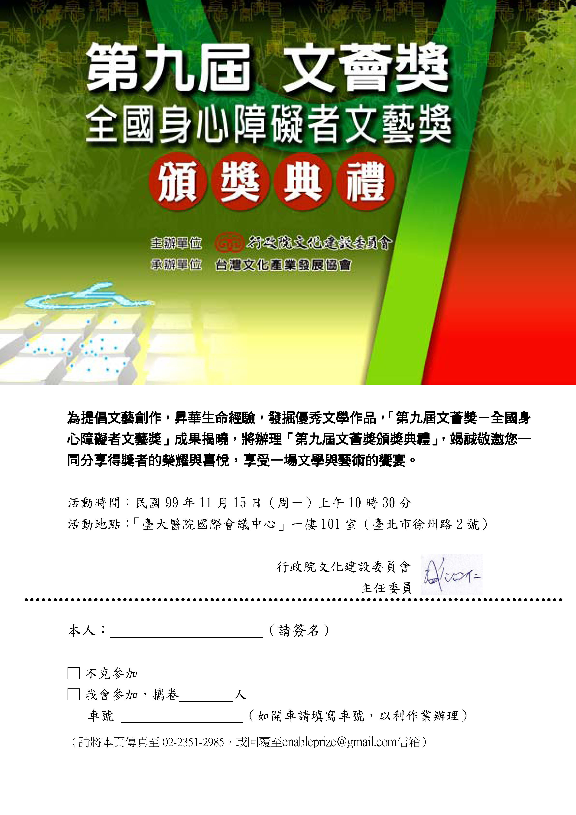
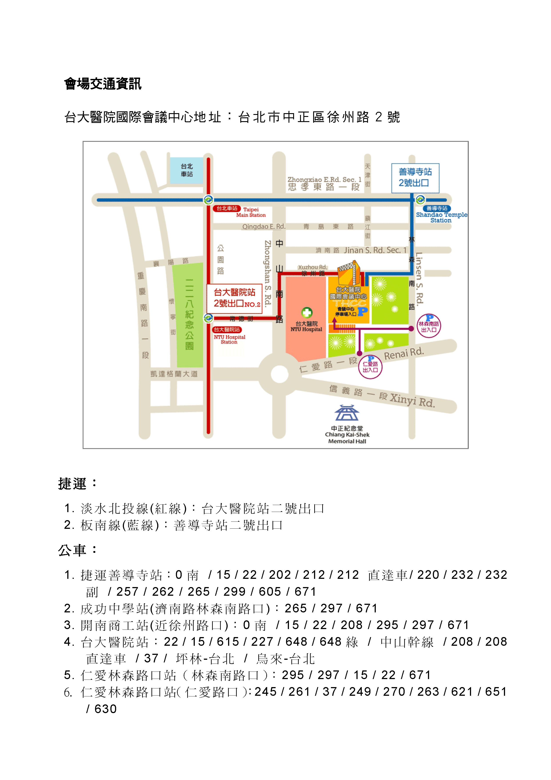
頒獎典禮流程
主持人：須文蔚、郝譽翔
序 | 時間 | 長度 | 人員 | 內容
0.1 | 0800-0900 | 60 | 舞台、音響進場
0.2 | 0900-0930 | 30 | 0900.許哲誠排演  0925張瓊玉排演
0.3 | 09:30-09:45 | 15 | 得獎者入場 | 得獎者抵達及報到
0.4 | 09:45-10:15 | 30 | 活動說明 | 活動流程及舞台位置說明
1 | 10:15-10:30 | 15 | 媒體及貴賓入場
2 | 10:30-10:33 | 3 | 主持人開場 | 開場並介紹現場貴賓
3 | 10:33-10:41 | 8 | ★開場表演1 | 演出者：許哲誠  曲目：蕭邦 英雄波蘭舞曲 (7:30)
4 | 10:48-10:49 | 1 | 主持人串場
5 | 10:41-10:46 | 5 | 貴賓致詞1 | 文建會盛主任委員治仁致詞
6 | 10:48-10:49 | 1 | 主持人串場
7 | 10:49-10:54 | 5 | 評審代表致詞 | 評審代表何寄澎委員致詞
8 | 10:54-10:55 | 1 | 主持人串場 | 介紹表演節目
9 | 10:55-11:04 | 9 | ★節目及朗讀作品 | 演出者：張瓊玉（許美靜 -城裡的月光）  朗讀得獎作品
10 | 11:04-11:05 | 1 | 主持人串場 | 頒獎典禮開始  朗讀短篇小說得獎作品
11 | 11:05-11:10 | 5 | 頒獎1-短篇小說 | 頒獎人：盛治仁主委  順序：佳作2位、2、1名  （佳-煥明、佳-蘇清富、2-歐拓、1-林再發）  合影留念後退場
12 | 11:10-11:12 | 2 | 主持人串場 | 簡短訪問短篇小說組得獎代表
13 | 11:12-11:17 | 5 | 頒獎2-散文 | 頒獎人：評審陳憲仁委員  順序：佳作4位、2、1名  （佳-鳳蝶兒、黃瑋琪、藍涵鈺、許景順+2-沈眠、1-劉英俊）  合影留念後退場
14 | 11:17-11:19 | 2 | 主持人串場 | 簡短訪問散文組得獎代表
15 | 11:19-11:25 | 6 | 頒獎3-新詩 | 頒獎人：評審向陽委員  順序：佳作2位、2、1名，頒獎後合影留念  1（佳-林再發、王思云、楊彩雲，2-方中士，1-沈眠）  合影留念後退場
16 | 11:25-11:27 | 2 | 主持人串場 | 朗讀新詩組得獎作品  簡短訪問新詩組得獎代表
17 | 11:27-11:34 | 7 | 頒獎4-繪本 | 頒獎人：評審蔡全茂委員  順序：佳作4位、3、2、1名，  （佳-杉林shanlin、陳善得、沈眠、柳品君，3-李一鳴，2-鄭鈴，1-王淑惠）  頒獎合影留念後退場
18 | 11:34-11:36 | 2 | 主持人串場 | 簡短訪問繪本組得獎代表
19 | 11:36-11:41 | 5 | 大合影 | 邀請所有得獎者手持獎盃與貴賓、評審代表合影
20 | 11:41-12:00 | 19 | 茶敘 | 文藝交流（音樂播放）
21 | 12:00 |  | 活動圓滿結束

